W2C无线中继产品
CS-61010硬件总体设计说明书

主导人 | 朱明亮
参与人
审核人 | 尹焕亭
日期 | 2016/10/26

产品应用背景
W2C无线中继器主要面向的用户是普通的家庭或商铺等，针对户型比较大或者空间比较狭长Wi-Fi覆盖不到或者Wi-Fi覆盖信号较差的场景，用本产品可以增加Wi-Fi的覆盖范围，改善Wi-Fi的信号质量。本产品配合公司的视频7平台，可以接入A1，C1，F1，C2mini等各种IPC及报警产品，形成一套萤石独有的家用解决方案。
目前开发的W2C产品拓展了Wi-Fi的覆盖范围，改善Wi-Fi的信号质量，使得Wi-Fi覆盖不到或者Wi-Fi信号差的IPC和报警设备可以与视频7平台通信，实现图像和报警状态上传及接受客户端配置。
W2C 产品应用示意图如下：
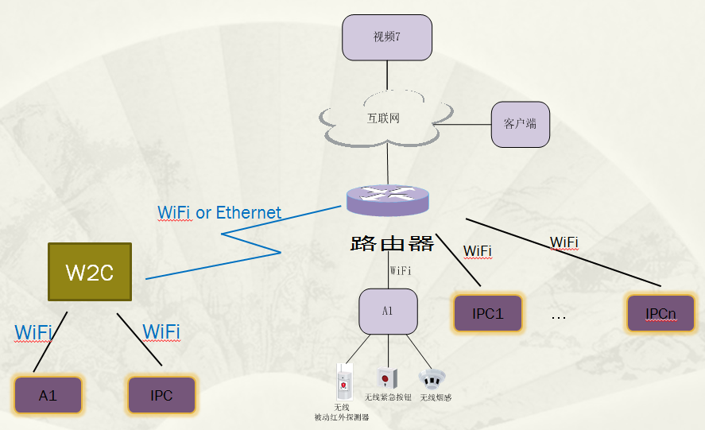
W1/X2/X3
图1 产品应用示意图

硬件框架设计

硬件方案：
产品性能需求：
表1 W2C的性能需求表
需求分类 | 需求名称 | 需求描述
核心架构 | 模块电源 | 5V1A 输出220AC输入 只针对大陆用户
核心架构 | CPU | 主频500MHz以上
核心架构 | 内存 | 32MB
核心架构 | 闪存 | 8MB/16MB兼容
核心架构 | Wi-Fi方案 | 2.4G，2*2
核心架构 | 天线 | 2根外置单频Wi-Fi天线，支持2.4G
核心架构 | 网口 | RJ45网络接口1个
电源 | AC Input | 支持180V~240V
电源 | DC Input | 不支持
电源 | Power | 标称温度范围内功耗应不大于4瓦。
电源 | Power Supply | 无外置适配器
电源 | Poe | 不支持
温度 | 工作温度 | 0-40℃

芯片性能比较
对于硬件主平台的选择我们对比了3个厂家比较匹配的芯片：Broadcom BCM5358B0，Qualcomm QCA9533，MediaTek MTK7628。
表2 BCM5358B0、QCA9533、MTK7628性能比较
 | BCM5358B0 | QCA9533 | MTK7628
CPU频率 | 533MHz | 650MHz | 580MHz
DDR类型 | DDRI、DDRII | DDRI、DDRII | DDRI、DDRII
启动 | SPI FLASH | SPI FLASH | SPI FLASH
Wi-Fi | 802.11n 2X2 | 802.11n 2X2 | 802.11n 2X2
Ethernet | 5port FE | 5port FE | 5port FE
从手册的数据上看，这3款芯片比较接近，我们采用淘汰的方式进行筛选。
首先我们排除掉BCM5358B0，Broadcom这款芯片是在W1项目上面用过的芯片，这颗芯片在大量发货，经过大量场景的验证的表现：在大多数Wi-Fi环境比较干净的情况下，传输速率和各种表现性能比较不错，在干净环境下，Wi-Fi连接4-6个高清摄像头没有卡顿现象；但是在Wi-Fi环境比较复杂，干扰比较多的时候，BCM5358B0的性能下降非常厉害。对比W1和TPLINK 高通的路由器，在互为做干扰的情况下，W1的性能要差，带摄像头的数量就会急剧下降。针对这个致命的弱点，BCM5358B0就被排除在方案之外。
QCA9533和MTK7628这两颗是我们没有选用过的料，我们通过Demo的性能测试决定选择哪一款产品。
表3 萤石7楼强干扰环境测试对比
(测试方向是相对于IPC而言，单位Mbps) |  |  |  | 七楼短距距验证 （3m）
型号 | channel 1 |  | channel 6 |  | channel 11
型号 | 吞吐量(测试方向是相对于IPC而言)
型号 | 0.5m TX | 0.5 RX | 4m TX | 4m RX | 12m TX | 12m RX
MTK7628 | 11.5 M | 12.3 M | 1.12 M | 2.06 M | 662 K | 1.28 M
MTK | 11.0 M | 14.5 M | 1.12 M | 1.88 M | 1.25 M | 1.32 M
 | 11.3 M | 9.80 M | 1.01 M | 1.80 M | 47.9 K | 1.24 M
 | 11.0 M | 12.5 M | 816 K | 1.69 M | 575 K | 1.19 M
 | 11.3 M | 9.61 M | 950 K | 2.55 M | 284 K | 1.74 M
 | 10.4 M | 13.5 M | 1.54 M | 1.21 M | 33.3 K | 1.38 M
9533DEMO | 12.0 M | 11.79 M | 1.83 M | 1.76 M | 1.05 M | 1.85 M
Qualcomm | 12.7 M | 11.1 M | 1.53 M | 3.08 M | 1.15 M | 1.27 M
 | 13.4 M | 11.2 M | 1.24 M | 3.45 Mb | 628 K | 1.75 M
 | 13.9 M | 11.3 M | 1.41 M | 1.70 M | 1.26 M | 1.42 M
 | 14.0 M | 10.3 M | 1.66 M | 1.82 M | 942 K | 1.11 M
 | 12.6 M | 12.7 M | 1.03 M | 2.48 M | 267 K | 1.53 M
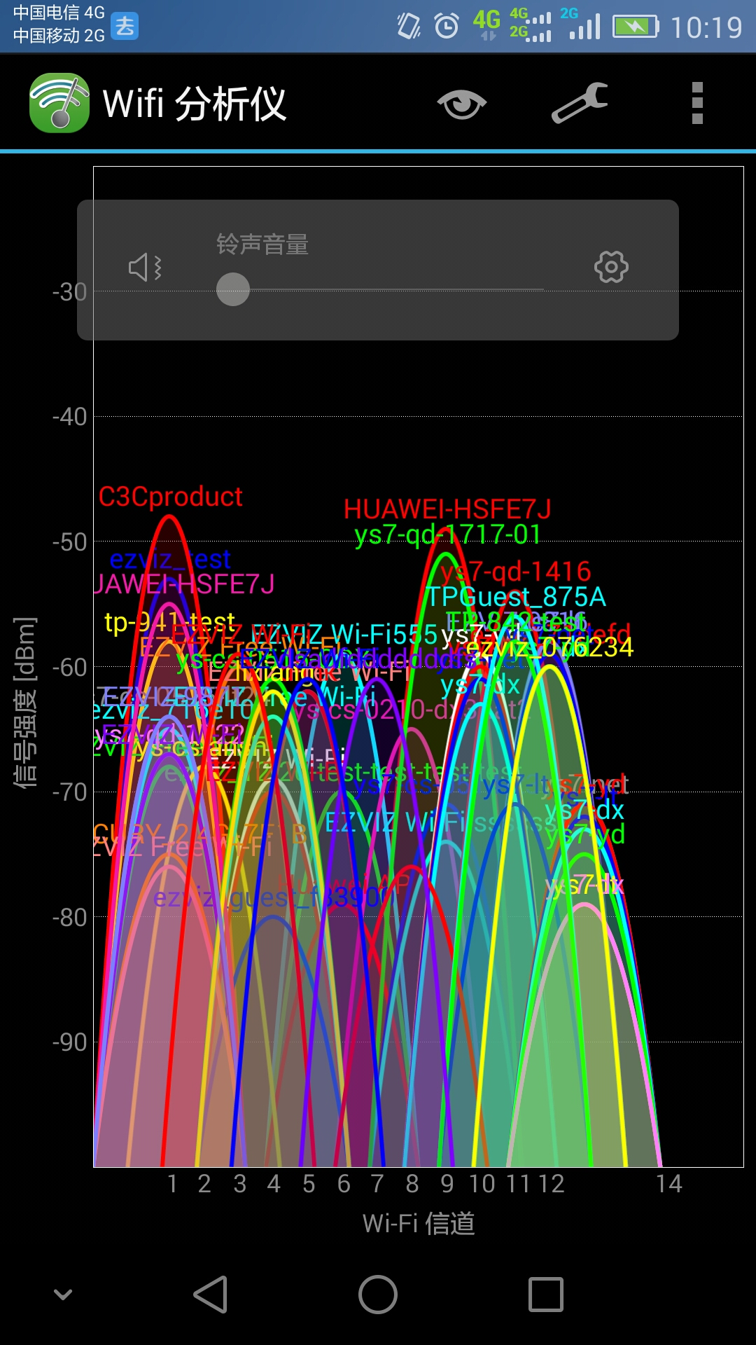
图2 7楼强干扰Wi-Fi环境示意图
在萤石7楼的强干扰环境中，用MTK7628和QCA9533的Demo板进行测试对比，分别进行了6组测试，数据如表3，数据方向是相对于IPC的，按照我们摄像头的应用，我们更多关心，IPC的Tx方向的测试结果，测试结果QCA9533的性能略占优势。
表4 萤石1楼轻干扰环境测试对比
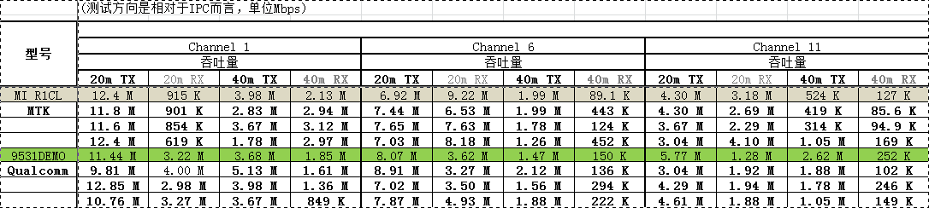
在萤石1楼的轻干扰环境中，用MTK7628和QCA9533的Demo板进行测试对比，分别进行了4组测试，数据如表4，数据方向是相对于IPC的，按照我们摄像头的应用，我们更多关心，IPC的Tx方向的测试结果，测试结果QCA9533的性能也稍微好一点点，两者相差不大。
综合上面的两组测试结果，在技术数据上QCA9533好于MTK7628。

芯片功耗比较
W2C要做成一个低成本无线Wi-Fi的中继器，需要体积小，价格低，必须要求结构紧凑，散热小，所以热分析是其中重要的一个考量指标。
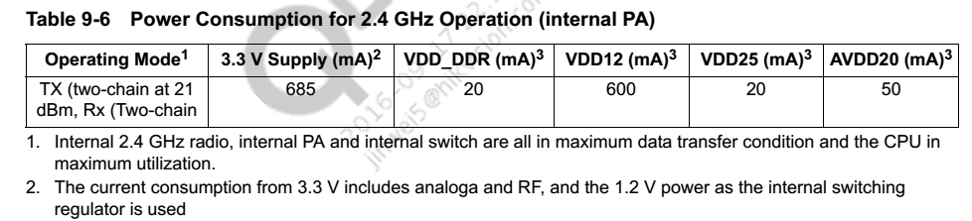
图3 QCA9533消耗的最大电流
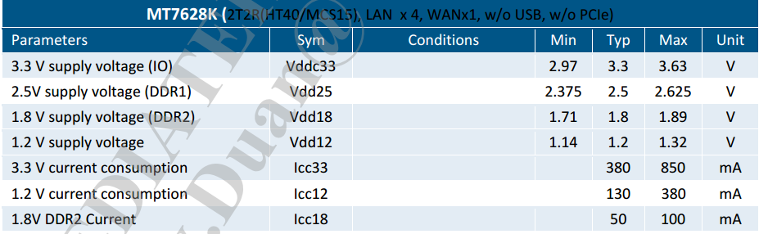
图4 MT7628消耗的最大电流
QCA9533的最大功率：3.3*0.685+1.8*0.02+1.2*0.6+2.5*0.02+2*0.05=3.1665W
MTK7628的最大功率：3.3*0.85+1.2*0.38+1.8*0.1=3.441W
从官方数据看，QCA9533的热功耗略好，两者相差不多（注意这里是用的极限功率作参考的，我们实际应用与其最大功率的配置是有差异的）。所以在功耗方面两者不相上下。

商务成本比较
在QCA9533和MTK7628为主芯片的系统中，外围器件基本是相同的，QCA9533的报价比MTK7628的报价低了约5毛RMB，所以综合技术和商务考虑最终选定QCA9533，作为W2C无线中继器的主平台。

产品硬件结构：
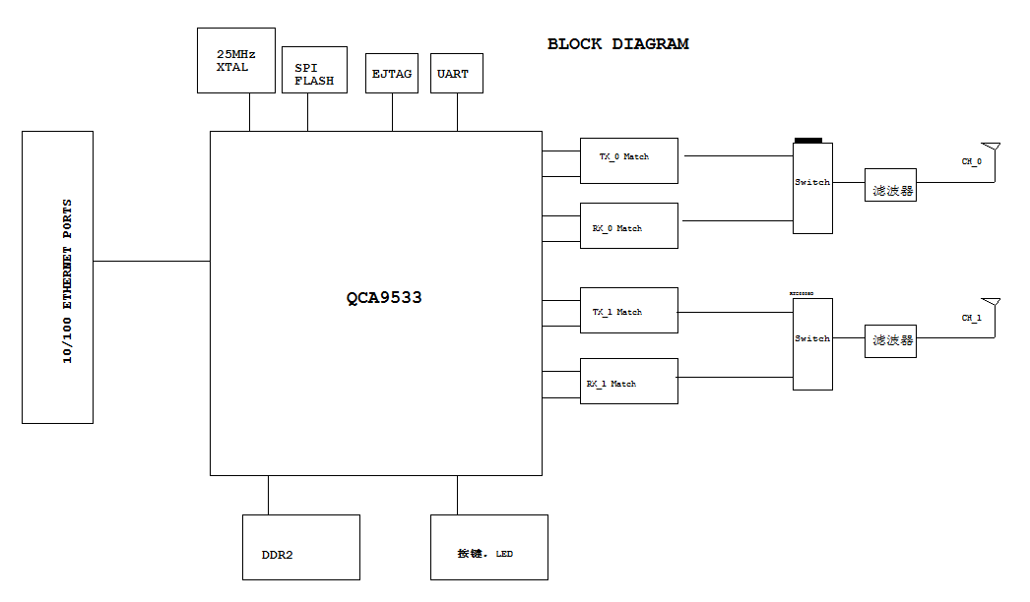
图2 硬件总体框图
W2C无线中继器选用QCA9533作为主平台，提供了一个百兆以太网的有线和Wi-Fi两种上联方式。QCA9533的CPU最小系统包含一个SPI-Flash存放启动程序，一个DDRII作为CPU运行内存，一颗25MHz的晶体提供系统时钟，一个低速率的UART的口作为调试口。
射频电路部分TX，RX的match电路为差分和单端信号的转换，可以用巴伦芯片，我们为了节省成本用电感和电容搭建。滤波器也同样用电感和电容搭建出低通滤波器。
射频开关采用Rich Wave的RT6608O，这颗射频切换开关在很多产品是已经用过，价格比较低很合适我们的低价值产品。RT6608O是砷化镓工艺的开关，最大输入33dB，切换频率范围0.1-6GHz，低插损0.45dB@2.5GHz，高隔离度26dB@2.5GHz，开关的输入和输出需要电容隔直流。

描述硬件接口功能：
W2C无线中继器的对外接口
对外接口 | 功能描述
天线接口 | 焊接2天线，天线增益3dB。
以太网接口 | 标准RJ45插座，1个百兆以太网。
电源接口 | 220V墙插
指示灯 | 1个3色LED灯，表示系统的状态
UART调试接口 | 板内调试
按键 | 1个： 短按 快速接入/WPS  长按 恢复出厂设置

修订记录
序号 | 变更时间 | 版本 | 变更人 | 变更说明
1 | 2016/10/26 | Rev1.0 | 朱明亮 | 初始版本
2 | 2016/11/18 | Rev1.1 | 朱明亮 | 修改评审意见

